OA 6 | - Completa.  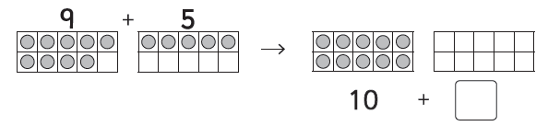 | 2° Básico  Tomo 2  Capítulo 9  Estrategias de cálculo mental
OA 6 | - Completa la tabla.  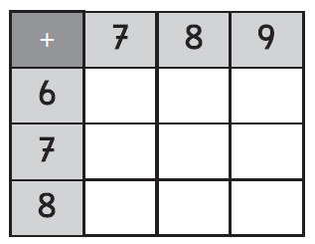 | 2° Básico  Tomo 2  Capítulo 9  Estrategias de cálculo mental
OA 6 | - Completa.  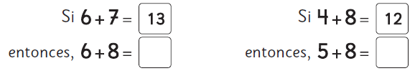 | 2° Básico  Tomo 2  Capítulo 9  Estrategias de cálculo mental

OA 9 | - Calcula. | 2° Básico  Tomo 2  Capítulo 9  Adición de números hasta 100
  - 6 + 6 =  - 9 + 4 = | - 2 + 2 =  - 7 + 8 =
OA 9 | - Calcula.  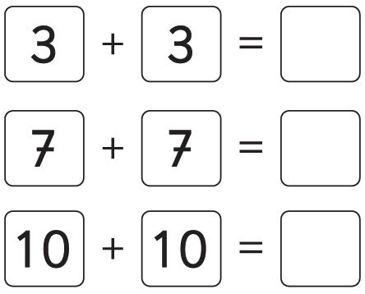 | 2° Básico  Tomo 2  Capítulo 9  Adición de números hasta 100
OA 9 | - Completa.  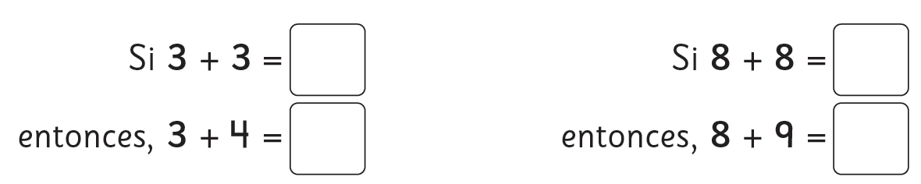 | 2° Básico  Tomo 2  Capítulo 9  Adición de números hasta 100

OA 9 | - Completa.  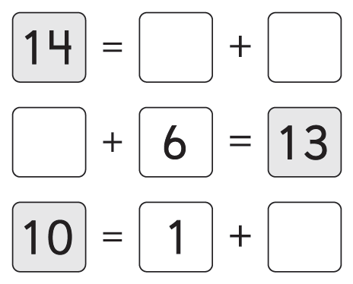  A.  B.  C. | 2° Básico  Tomo 2  Capítulo 9  Adición de números hasta 100
OA 10 | - Con 7, 8 y 15 escribe una adición  y una sustracción.  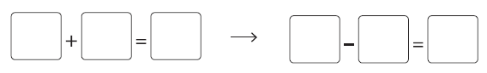 | 2° Básico  Tomo 2  Capítulo 9  Familia de operaciones
OA 10 | - Marca las adiciones y sustracciones que pertenecen a la misma  familia de operaciones.  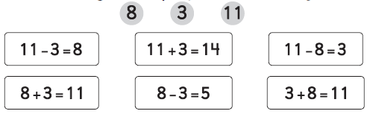 | 2° Básico  Tomo 2  Capítulo 9  Familia de operaciones

OA 10 | - Marca las adiciones y sustracciones que pertenecen a la misma  familia de operaciones.  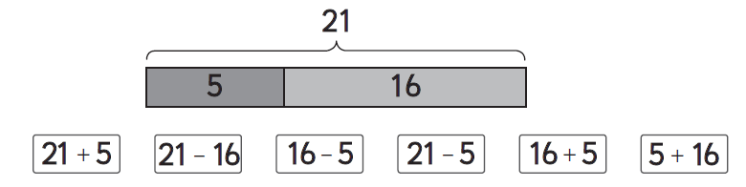 | 2° Básico  Tomo 2  Capítulo 9  Familia de operaciones

